北京市平谷区2015年中考一模物理试卷及答案
物 理 试 卷
学校__________________姓名________________准考证号________________
考  生  须  知 | 1．本试卷共8页，共六道大题，47道小题，满分100分。考试时间120分钟。  2．在试卷和答题卡上准确填写学校名称、姓名和准考证号。  3．试题答案一律填涂或书写在答题卡上，在试卷上作答无效。  4．本答题卡上的选择题、作图题用2B铅笔作答，其他试题用黑色字迹签字笔作答。  5．考试结束，请将本试卷、答题卡和草稿纸一并交回。
一、下列各小题均有四个选项，其中只有一个选项符合题意（本大题共30分，每小题2分）
1．以下四种现象中，属于光的折射现象的是
A．用放大镜观察到邮票的图案被放大 B．从不同方向能看到黑板上的文字
C．人站在阳光下，地面上出现人影 D．水面上出现岸边青山的“倒影”
2．图1所述的事例中，目的是为了减小摩擦的是
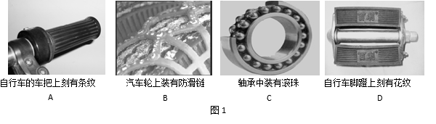 3．下列物态变化过程中，属于凝华的是
A．夏天的早晨，草叶上出现露珠 B．衣柜里的樟脑球慢慢变小
C．寒冷的冬天，河水结成冰 D．寒冷的冬天，室内窗户玻璃上出现冰花
4．了解物理规律的发现过程，学会像科学家那样观察和思考，往往比掌握知识本身更重要，下列描述不符合史实的是
A．牛顿发现了惯性定律 B．法拉第发现了电磁感应现象
C．奥斯特发现电流周围存在磁场 D．安培发现了比原子小得多的电子
5．下列四个实例中，能够使蒸发加快的是
A．给墨水瓶加盖 B．将地面上的积水向周围扫开
C．新鲜的蔬菜装入保鲜袋 D．用地膜覆盖农田
6．关于家庭电路与安全用电，下列说法正确的是
A．测电笔可测出电压的大小 B．电冰箱在使用中，金属外壳应接地
C．家庭电路中保险丝熔断，是因为短路造成的 D．只有36V的电压对人体才是安全的
7．图2所示的各电路中，闭合开关后会使电源短路的是

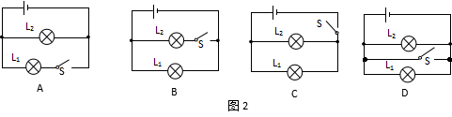
8．水的比热容较大这一特点在日常生活中有广泛应的用。下列事例中不属于应用这一特点的是
A．培育水稻秧苗时往稻田里灌水 B．炎热的夏天，往室内地面上洒水降温
C．用水来冷却汽车发动机 D．冬天供暖时用水做循环液
9．下列数据最接近实际情况的是
A、乒乓球直径40 cm B、北京夏天最高气温约30 ℃
C、北京冬季日出至日落的时间约为12 h D、1000g的鸡蛋大约有20个
10．下列说法中正确的是
A．纳米材料具有传统材料所不具备的物理、化学特性，它将引发新的工业革命
B．超导体主要应用在电饭锅、热水器和高压输电线上
C. 分子由原子核和核外电子构成
D．煤炭、石油、天然气、风能都属于不可再生能源，要有计划的开采利用
11．光敏电阻的阻值随光照强度的增大而减小，将光敏电阻 R、定值电阻 R₀、电流表、电压表、开关和电源连接成如图3所示的电路。闭合开关，逐渐增大光敏电阻的光照强度，观察电表示数的变化情况应该是
A．电流表和电压表示数均变小 [来源:学。科。网]
B．电流表和电压表示数均变大
C．电流表示数变大，电压表示数变小 [来源:Zxxk.Com]
D．电流表示数变小，电压表示数变大
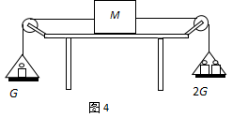
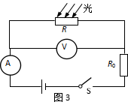

12．如图4所示，小刚在探究“力和运动的关系”的实验中，他将物体M放在水平桌面上，两边用细线通过滑轮与吊盘相连。若在左盘中放一个重为G的砝码，右盘中放重为2G的砝码时，物体M能以0.1 m／s速度向右匀速直线运动。如果在右盘中增加一个相同砝码，并要让物体M能在水平桌面上以0.2 m／s速度向左匀速直线运动，应在左盘中再增加砝码，则增加砝码的个数为 (吊盘重、滑轮与细线间和滑轮与轴间摩擦不计)
A、1个 B、2 个 C.、3 个 D、4个
13．下列说法中正确的是
A、向前飞行的飞机投掷救灾物资时，在投掷目标正上方要投下物资
B、司机开车时要系安全带，是为了防止惯性发生
C、乘客在公交车上常听到“车辆启动，请您抓好扶手” 目的是防止惯性带来危害
D、汽车在公路上要限速行驶目的是防止惯性带来危害
14.如图5所示，是放在水平桌面上的两只圆筒形容器A和B，容器的底面积S_{A}﹦2S_{B}。在A、B两容器中分别装有体积相等的甲、乙两种液体。已知液体对两容器底产生的压强相等。则关于甲、乙两种液体的密度 ρ和两容器对桌面的压强P（不计圆筒形容器的质量），下面的判断正确的是
A、ρ_{甲}=2ρ_{乙} P_{A}=2P_{B} B、ρ_{甲}=2ρ_{乙} P_{A}=P_{B}
C、ρ_{甲}= ρ_{乙} P_{A}=P_{B} D、 ρ_{甲}=ρ_{乙} P_{A}=2P_{B}

15. 如图6所示的电路中，电源电压保持不变，当开关S₁、S₂都闭合时，电压表示数为2V，电流表示数为0.4A；滑动变阻器的滑片保持不动，只有S₁闭合时，电压表示数为3V，电流表示数为0.3A。则下列说法中正确的是
A．电源电压为6 V B．滑动变阻器R两次消耗的电功率之比为4﹕3
C．电阻R₂的阻值为5Ω D．电阻R₁的阻值为10Ω
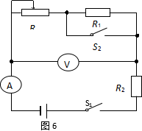
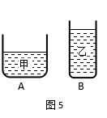

二、下列各小题均有四个选项，其中符合题意的选项均多于一个。（共8分，每小题2分，全选对的得2分，选对但不全的得1分，有错选的不得分）
16. 下列说法中正确的是
A．物体吸热，温度一定升高 B．汽油机做功冲程，将内能转化为机械能
C．物体温度升高，内能一定增加 D．100℃的水继续吸热就沸腾
17．下列说法中正确的是
A．物体对水平面的压力就是物体的重力
B．人站在匀速竖直上升的电梯里，受到的重力和支持力一定是平衡力
C．接触面粗糙程度一定时，物体受到的重力越大，滑动摩擦力越大
D．人站在加速竖直上升的电梯里，受到的支持力一定等于他对电梯箱的压力
18．下列说法中正确的是
A．电子定向移动一定形成电流
B．电能表在家庭电路中可以直接测量正在使用的用电器的总电功率
C．通电螺线管的磁性强弱与通过线圈中的电流大小有关
D．利用碎铁屑，可以判断磁体周围磁场分布情况和方向
19．下列说法中正确的是
A．锅炉水位计、茶壶、船闸都是利用连通器原理工作的
B．在空中竖直下落的物体，机械能保持不变
C．只要物体振动，我们就能够听到声音
D．两同学各用2牛水平相反的力，沿同一直线拉水平放置的测力计时，其示数是2牛
三、填空题（共10分，每小题1分）
20．白光通过三棱镜折射后照射到光屏上形成红、橙、黄、绿、蓝、靛、紫等颜色组成的光带，这个现象说明白光是由 光组成的。
21．明代诗人曾写下这样一首诗：“空手把锄头，步行骑水牛，人在桥上走，桥流水不流”其中“桥流水不流”选择的参照物是 。
22．往一杯水中放入一些糖，过一会儿，水变甜了，这一现象说明，物体的__ __都在不停地做无规则运动。
23．一束光线照射到平面镜上，入射角是40度，则反射角是 ____度。
24．科学上规定____ 电荷定向移动的方向为电流方向。
25．小强在使用小提琴前，常常旋动琴弦轴调节琴弦的松紧，这样做的目的主要是为了改变声音的____ 。
26．电动机工作时把____________能转化为机械能。
27．木炭的热值是3.4×10⁷焦/千克，完全燃烧2千克木炭可以放出____________ 焦的热量。
28．标有“6V 3W”的小彩灯，要接在18V的电源上使用，应当串联一个 W的电阻才能正常发光。
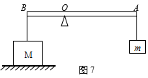
29．金属块M静止置于水平地面上时，对地面压强为3×10⁴帕；如图7将金属块用细绳挂在轻质杠杆的B端，当在杠杆的A端悬挂质量为m=6千克的物体时，杠杆在水平位置平衡，此时金属块对地面压强为1×10⁴帕，已知轻质杠杆AB的支点为O，OA：OB =5：3；若要使金属块恰好离开地面，应在物体m的下面施加最少竖直向下 N的拉力。(g=10N/kg)

四、实验与探究题（共36分，30~34、37、38、40题各2分，35、36、41、42题各3分，39、43题各4分）
30．如图8所示，电阻箱的示数是________Ω。
31．如图9所示，温度计的示数是 ℃。
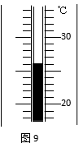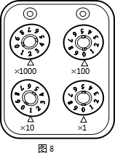
32．如图10所示，已知通电螺线管两端的磁极，则电源的左侧为 极。
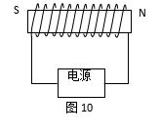

33．在探究海波熔化规律时，小霞记录的实验数据如下表所示。请根据表中的实验数据解答下列问题。
时间/min | 0 | 1 | 2 | 3 | 4 | 5 | 6 | 7 | 8 | 9 | 10 | 11 | 12
海波的温度/℃ | 40 | 42 | 44 | 46 | 48 | 48 | 48 | 48 | 48 | 48 | 50 | 53 | 56
（1）该晶体的熔点是______ __℃；
（2）当给该晶体加热11 min，它处于____ __态。（选填“固”或“液”）
34．某同学探究凸透镜成像规律的实验装置如图11所示。实验用凸透镜的焦距为14cm，固定在光具座上50cm刻线处，光屏和点燃的蜡烛位于凸透镜两侧。如果蜡烛放在光具座上28cm刻度线处时，光屏上得到倒立、 的实像（选填“放大”、“缩小”或“等大”）；
（选填“照相机”、“幻灯机”或“放大镜”）就是利用这个原理制成的。

35．在探究“平而镜成像特点”的实验中，小明在竖立的玻璃板前放一支点燃的蜡烛A,再取一支未点燃的蜡烛B放在成像处，如图12所示。
(1)蜡烛B要与蜡烛A完全相同，是为了比较像与物的 关系。
(2)实验时，他应该在玻璃板 (选填“前”或“后”)观察蜡烛的像，所成的像是
。(选填“虚”或“实”)像。
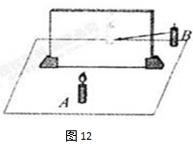
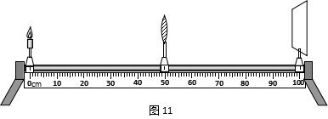

36．小军利用天平、水和烧杯来测量一不规则小石块的密度。
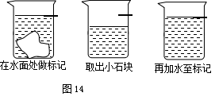
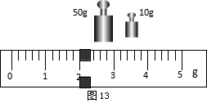
（1）把托盘天平放在水平台面上，将标尺上的游码移到零刻度处，调节天平平衡。用天平测量小石块的质量，右盘中的砝码和标尺上的游码如图13所示，则小石块的质量为 g。

（2）如图14所示，往烧杯中加入适量的水，把小石块浸没，在水面到达的位置上做标记；取出小石块，测得烧杯和水的总质量为153g；往烧杯中加水，直到标记处，再测出此时烧杯和水的总质量为184g；则小石块的体积为 cm³。
（3）计算出小石块的密度为 kg/m³。
R/W | 5 | 10 | 15 | 20 | 25 | 30
P/W | 2.9 | 2.8 | 2.7 | 2.6 | 2.5 | 2.4
37．下表是小丽在实验中记录的实验数据，请根据表格中的数据归纳出电功率P和电阻R的关系式：P＝ 。

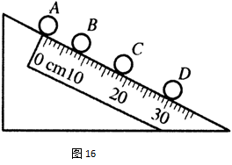
38．一个小球从斜面滚下，用照相机每隔0.1s拍摄一次，记录小球运动情况的照片如图16所示．则小球从A点运动到D点的平均速度为________ m/s。

39．某同学用如图17所示的实验装置探究阻力对小车运动的影响。他在水平桌面上分别铺上毛巾、棉布、木板，让小车从斜面上的同一位置由静止滑下，在小车停下的位置分别做上标记。
（1）标记③是小车在 表面上停下的位置。
（2）分析可知：水平表面越光滑，小车受到的阻力越小，速度减小得越 。推理可知：运动小车如果不受阻力作用，它将以恒定不变的速度永远运动下去。
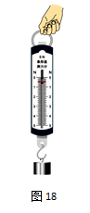
（3）若让同一小车从不同高度处滑下，则不仅可以探究小车的重力势能与 的关系，还可以探究小车的动能与 的关系。
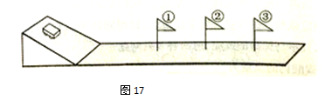

40．甲、乙两位同学做“探究物体所受重力的大小与质量的关系”实验。
（1）如图18所示，甲同学用弹簧测力计测量钩码所受重力大小，读数时他让钩码保持静止状态，根据_______知识可知，此时钩码所受的重力大小和它受到的拉力大小相等。他分别测出一个钩码、两个、三、四、五、六个钩码的质量和重力大小后，根据实验数据得出结论：物体所受重力的大小与它的质量成正比。
（2）乙同学取了质量不同的苹果、小木块、小铁球等六各不同物体，并分别测出它们的质量和重力，来探究物体所受重力大小与质量的关系，你认为乙同学的做法_______（选填：“合理”或“不合理”）。
41．现有如下器材：电源（电压未知但符合实验要求）、三个开关、一个已调零的电压表、一个已知阻值为R₀的定值电阻、待测电阻R_{x}，一个符合实验要求的滑动变阻器和若干条导线。利用上述器材测量一个阻值未知的定值电阻R_{x}的阻值，图19是某同学连接的部分电路。
（1）请你再添加两根导线把电路补充完整。
（2）闭合开关S₁和S₂，断开开关S₃，读出电压表示数为U；
（3）保持滑动变阻器滑片P位置不动，__________________，读出电压表示数为U₁；
(4)用R₀、U₁和U表示R_{x}。R_{x}＝ ________。

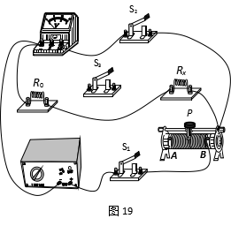
42．利用一个纸杯、塑料片、水和大头针，设计一个实验，证明：大气压强的存在。请你写
出实验步骤和实验现象。

43．实验桌上有如下器材：符合实验要求的电源一个、电流表和电压表各一只、开关一个、各种阻值已知的定值电阻和导线若干。要求从实验桌上选择适当器材，设计一个实验证明：“电阻消耗的电功率与该电阻的阻值成正比”。根据实验要求回答下列问题：
（1）在这个实验中，控制变量是__________________。
（2）画出实验电路图。
（3）写出第一次实验完整的步骤并设计出实验表格。

五、科普阅读题（共8分，44题4分，45题4分）
44．阅读以下材料，回答问题：
我国古代对电的认识，是从雷电及摩擦起电现象开始的。早在3000多年以前的殷商时期，甲骨文中就有了“雷”、“电”的形声字。西周初期，在青铜器上就已经出现加雨字偏旁的“电”字。《淮南子·坠形训》认为：“阴阳相搏为雷，激扬为电”，明代刘基说得更为明确：“雷者，天气郁激而发也。阳气困于阴，必迫，迫极而迸，迸而声为雷，光为电”。
我国古人还通过仔细观察，准确地记述了雷电对不同物质的作用。《南齐书》中有对雷击的详细记述：“雷震会稽山阴恒山保林寺，刹上四破，电火烧塔下佛面，而窗户不异也”。
在我国，摩擦起电现象的记述颇丰。西晋张华记述了梳子、丝绸摩擦起电引起的放电发声现象：“今人梳头，脱著衣时，有随梳、解结有光者，亦有咤声”。
（1）“雷者，天气郁激而发也。阳气困于阴，必迫，迫极而迸，迸而声为雷，光为电”，后来科学家经过研究发现光是_____________。
（2）“阴阳相搏为雷，激扬为电”中的“阴”指负电荷，“阳”指正电荷，云层带电是因为云层与空气摩擦使______________发生转移，这种现象叫摩擦起电。
（3）“电火烧塔下佛面”是因为佛面的金属膜属于______________，强大的放电电流通过佛面的金属膜，使金属膜___________；“而窗户不异也”是因为窗户为木制，木头属于绝缘体，所以仍保持原样。

45．高铁轨道是无砟(zhǎ)轨道（如图20甲）5个部分组成，从上往下依次是无缝钢轨、轨道板、填充层、底座板、滑动层。无砟轨道板代替了枕木；填充层的作用是缓冲力道，调平；底座板由钢筋混凝土现浇；滑动层是两层布夹一层膜，有了滑动层，就不怕上头的钢筋混凝土热胀冷缩。这五部分不仅解决了有砟轨道中枕木和碎石头的作用，而且轨道无缝，高速列车在无砟轨道上运行时如子弹头般穿梭而过，列车可以超过200公里时速运行（我国沪杭高铁达416公里时速）（如图20乙）， 传统铁路的钢轨是固定在枕木上，之下为小碎石铺成的路砟（如图20丙）。高铁轨道如果采用填充碎石头，当列车高速运行时，列车底部和轨道之间气压将会__________，碎石头可能飞起来落到轨道上，是非常危险的。所以，高速轨道是不能填充碎石头的。高铁动车组在高速行驶时是利用车上电动机提供的动力，到站前又可以先停止供电，车速从200km/h减至90km/h，这段时间是利用车的_________前进，磁场中线圈随车轮一起转动，产生__________，在90km/h以下才进行机械刹车，这样既可以减少机械磨损又可以节约能源；在机械刹车过程中机械能转化为_________。
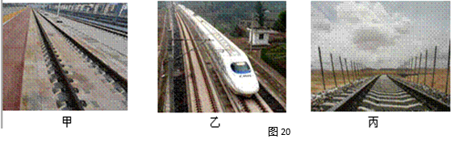
六、计算题（共8分，46题4分，47题4分）
46．某种型号的电热饮水机如图21甲所示。图21乙是它的电路原理图，其中电热丝R₁与R₂的阻值不变。温控开关S可以根据热水箱中水的温度，自动控制饮水机处于加热状态或是保温状态。下表是这台电热饮水机的铭牌。
⑴饮水机在加热状态下，电路中的电流
⑵饮水机在加热状态下，工作15min所消耗的电能
水桶容量 | 20L
热水箱容量 | 1L
额定电压 | 220v
加热功率 | 440W
保温功率 | 44W
⑶在保温状态下，电热丝R₁消耗的电功率

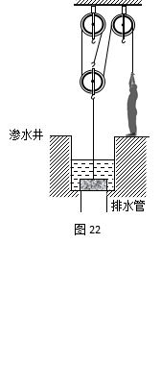
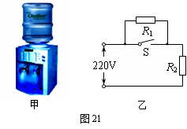

47．如图22所示，渗水井的排水管的管口，恰好被一块底面积为0.2m²，高为0.3m的圆柱形石块盖严，渗水井中有1.5m深的水不能排放，小明站在地面上通过滑轮组将石块提出渗水井。当石块被提起，并在水中以v₁速度匀速竖直上升时，小明对绳子的拉力为F₁，小明拉绳的功率为p₁，滑轮组的机械效率为75%；当水被全部排出，石块以v₂速度匀速竖直上升时，小明对绳子的拉力为F₂，小明拉绳的功率为p₂。已知： v₁∶ v₂＝4∶3，p₁∶p₂＝8∶9，g取10N/kg，不计绳的质量和滑轮与轴的摩擦。求：
（1）石块未提起时，水对石块顶部的压力
（2）石块被提起，并在水中匀速上升时受到的浮力
（3）石块密度

北京市平谷区2014—2015初三年级一模答案
一、二大题答案:
题 号 | 1 | 2 | 3 | 4 | 5 | 6 | 7 | 8 | 9 | 10
答 案 | A． | C． | D． | D． | B． | B． | D． | B． | D． | A．
题 号 | 11 | 12 | 13 | 14 | 15 | 16 | 17 | 18[来源:Zxxk.Com] | 19
答 案 | C． | C． | C． | B | A． | B．C． | B．D． | A．C． | A．D．
三、 20．色 21．水 22．分子 23．40 24．正
25．音调 26．电 27．6.8×10⁷ 28．24 29．30
四、 30．2010 31．26 32．负 33．（1）48 （2）液34．放大 幻灯机 35．（1）大小
（2）前 虚 36．（1）62 （2）31 （3）2×10³37． 3w－0.02 w／Ω. R 38． 1
39．（1）木板 （2）慢 （3）高度 速度
40．（1）二力平衡条件 （2）不合理
41．(1)如图所示
（3）闭合开关S₁和S₃，断开开关S₂；
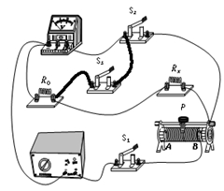
（4）R_{X}=（U–U₁）R₀/ U₁
（其他方法合理均可得分）
42．实验步骤和实验现象：先用大头针在纸杯底部扎一个孔。用手指堵住杯底的孔，将纸杯装满水后用塑料片将杯口盖严，用另一只手按住塑料片将纸杯倒置，移开按住塑料片的手，观察到塑料片和杯子里的水都不落下来。然后，放开堵住孔的手指，发现塑料片和杯子里的水都马上落下来；这一现象说明大气压强的存在。
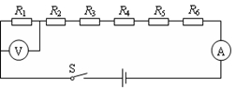
43．(1)电流
（2）如图所示
（3）实验步骤：
①按电路图将电流表、电压表和六个阻值不同的电阻R₁、R₂、R₃、R₄、R₅和R₆接入电路中并把六个电阻的阻值纪录在表格中；
②闭合开关S，测出R₁两端的电压和通过R₁的电流，把数据纪录在表格中；
③利用公式P = UI计算出电功率，并记录在表格中。
纪录表格：
R／Ω
U／V
I／A
P／W
44．电磁波 电荷 导体 熔化
45．变小 惯性 感应电流 内能
46．（1）2A （2）0.11kw （3）39.6w
47．（1）2400N （2）600N （3）2.5×10³kg/m³

